程序文档

项目组编号：11

项目组成员：1251368 代东洋

1252865 秦乙丹  
 1252874 陈薇伊  
 1252899 阮康乐

1. 归档文件加密

文件的加密是使用des算法。创建一个新的FileEncrypt的实例需要传入一个参数keyStr，作为加密的密钥。

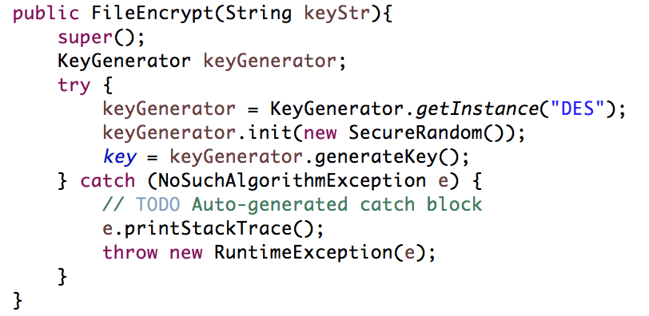

要进行文件的加密，需要提供文件的被加密的文件的文件路径和存储加密后文件的文件路径。

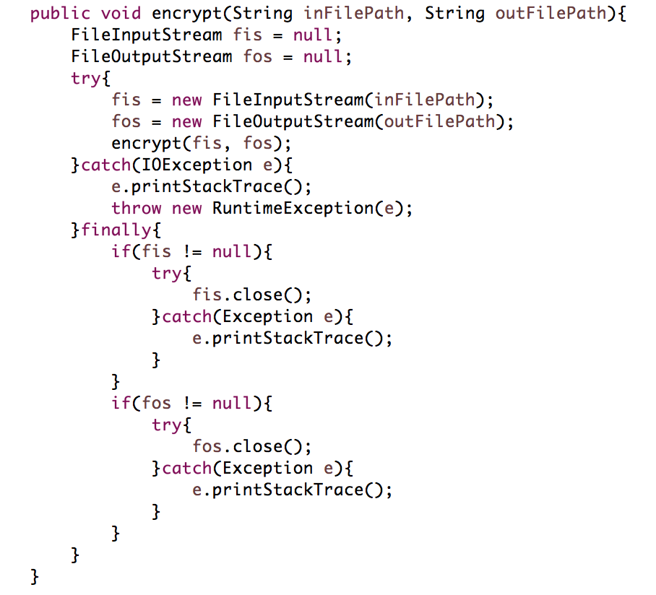

同时可以进行文件的解密操作，和加密文件一样，是根据文件的输出入路径来进行解密。